**2018天津河北区中考物理模拟真题【精编Word版可下载】**

**由于格式问题，部分试题会存在乱码的现象，请考生点击全屏查看！**

一、单项选择题（本大题共1 0小题，每小题3分，共30分，每小题给出的四个选项中,只有—项最符合题意）

1．假期，小泽和爸爸、妈妈坐游船观光，他们坐在行驶的船中，观赏沿岸的景色。小泽认为爸爸是运动的，他选的参照物是

A．游船 B．小泽自己 C．岸边的树 D．妈妈

2．根据气象局记载，2018年春节前夕，根河市的最低气温达到-52℃。对于这样的气温，你认为应该选用以下哪种温度计来测量（液态酒精、水银、煤油的凝固点分别是-117℃、-39℃、-30℃）

A．酒精温度计 B．煤油温度计 C．酒精温度计 D．水银温度计或酒精温度计

3．有甲、乙、丙三个轻质小球，甲球带正电，它们之间相互作用后的状态如图所示，则下列判断正确的是

A．乙球一定带负电，丙球可能带正电

B．乙球一定不带电，丙球可能带负电

C．乙球可能带负电，丙球一定带正电

D．乙球一定不带电，丙球一定带负电

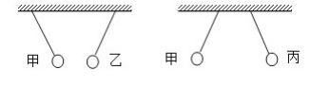

4．如图所示，小泽用100N的水平推力去推一个重为500N的箱子，箱子静止不动，则箱子所受摩擦力的大小为

A．ON B．100N C．400N D. 500N

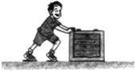

5．关于温度、内能和热量，下列说法不正确的是

A．物体温度降低时内能减少

B．O℃的冰变成O℃的水，温度不变，内能不变

C．温度相同的两个物体间不能发生热传递

D．任何物体都具有内能，通过摩擦可增大冰块的内能

6．如图所示的四种做法中，符合安全用电要求的是

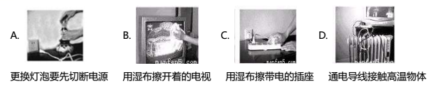7．如图所示是研究杠杆平衡条件的实验装置，实验前没挂钩码时杠杆在水平位置平衡，在B处挂两个钩码，要想使杠杆在水平位置再次平衡，A处钩码应挂

A．1个 B．2个 C．3个 D．6个

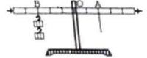

8．如图所示是人们在生活中常用的各种机械，在使用时属于费力杠杆的是

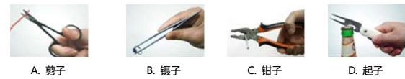9．如图所示，底面积不同的圆柱形容器A和B分别盛有甲、乙两种液体，两液面相平且甲液体的质量大于乙液体的质量。则此时液体对各自容器底部的压强PA、PB和液体对各自容器底部的压力FA、FB的关系是

A．PA< PB，FA=FB

B．PA< PB， FA> FB

C．PA> PB，FA=FB

D．PA> PB，FA> FB

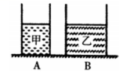

10.下列数据中最接近事实的是

A．一张课桌的高度是1.6米

B．一瓶矿泉水的体积约为500立方米

C．平放在桌面上的一本物理教科书对桌面的压力约为3N.

D．教室日光灯通过的电流约为10A

二、多项选择题（本大题共3小题，每小题3分，共9分，每小题给出的四个选项中，有多个符合题意、全部选对的得3分，选对但不全的得1分、有选错或不符的得0分）

11.下列说法正确的是

A．如果用刻度间隔比标准尺刻度间隔小的刻度尺去测量物体长度。观最值比真实值大

B．用塑料卷尺测量物体的长度，测量时用力将卷尺拉的紧测量值比真实值小

C．某本书有20页，测出该书厚度是0.8厘米，那么此书每页厚是4微米

D．某同学每走一步的距离约60厘米，他走2500步约为15千米

12.如图所示，电源电压不变，闭合开关后，下列关于电压表示数变化的说法错误的是

A．滑片P向右移动，V1表示数变大，V2表示数不变

B．滑片P向右移动，V1表示数变小，V2表示数变大

c．滑片P向左移动，V1，表示数变小，V2表示数变大

D．滑片P向左移动，V1,表示数变大，V2表示数不变

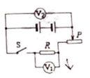

13.如图甲，质量为0.55kg，边长为10cm的正方体木块漂浮在水面;如图乙，将物体A放置在正方体木块上方，使正方体木块恰好浸没在水中。（g取10N/kg）

A．未放物体A时，正方体本块静止时受到的浮力是5.5N

B．未放物体A时，正方体木块排开水的体积是1×10-3m3

C．未放物体A时，正方体木块排开水的体积是5.5×10-4m3

D．物体A质量为0.45kg时，正方体木块恰好浸没在水中

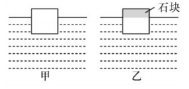

三、填空题（本题共6小题，每小题4分，共24分）

14.当我们坐在沿直线行驶的公共汽车上，看到一辆与我们并列同向行驶的自行车正在向后”退去”，这是我们以 作为参照物的缘故。相对地面，两车行驶速度大的是

15.如图所示，是轿车车预的外掀式天窗，若将天窗的前面关闭，后面微微向上打开，轿车行驶时，就能 （选填“吸入”或“抽出”）空气，从而保持车内空气清新，原理是

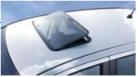

托里拆利实验能够测出大气压的值，测量方法如图所示，测量时如果管内混有少量气泡，则测量结果将 （选填”偏大”、”偏小”或”不变”）如果用酒精代替水银做托里拆利实验，所用玻璃管至少需 m(当时大气压压约为1.OxlO5Pa，g=l0N/kg，p酒精=0.8 ×103kg/m3）。

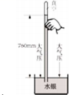

小泽看他家电能表的表盘如图所示，此时电能表的读数是 kW·h;该电能表的表盘每转300转,小泽家的用电器消耗了 kW·h的电能

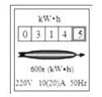

18.有一个体积为120cm3的固体，重1.8N，放在密度为1.1 ×103kg/m3的盐水中，会 （选填”上浮”、”下沉”或”悬浮”），当固体在盐水中静止时，容器底对它的支持力为____N。(g=l0N/kg)

19.某粮仓堆放了体积为V0m3的稻谷，为了估测这堆稻谷的质量，小泽同学先测得空桶的质量为m0kg，再用这只空桶平平地装满一桶稻谷，测其总质量为m1kg，将稻谷全部倒出，再装满一桶水，测其总质量为m2kg，已知水的密度为kg/m3，则水桶的容积为 m3;这堆稻谷的质量为 kg。（用题中已知物理量字母表示）

四、综合题（本大题共6小题，共37分，）

20.（6分）小泽同学家新买了一台”220V 2000W”的电热水器。小泽按说明书要求给热水器装满了50kg的水，通电25min，观察到热水器上温度计示数由30℃上升到90℃

(1)在加热过程中，水箱中水吸收的热量是多少J?[c水=4.2×103J/(kg·℃)】．

(2)在上述烧水过程中，热水器正常工作，热水器的效率是多大？

21.（6分）小泽利用如图的装置，探究在水平面上阻力对物体运动的影响，进行如下操作

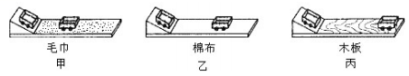

a．如图甲，将毛巾铺在水平木板上，让小车从斜面顶端由静止滑下，观察小车在水平面上通过的距离：

b．如图乙，取下毛巾，将棉布铺在斜面和木板上，让小车从斜面顶端由静止滑下，观察小车在水平面上通过的

距离：

c．如图丙，取下棉布，让小车从斜面顶端由静止滑下，观察小车在水平面上通过的距离。

请针对以上操作回答下列问题：

(1)以上操作中错误的一次是 （选填“a”、”b”或”c”）：

(2)对比两次正确实验操作能说明：小车受到的阻力越小，通过的距离越 ，

(3)纠正错误后，多次实验进行分析，并进—步推测：在水平面上滑动的小车，如果受到的阻力为零，它将做 运动。

22.（6分）建筑工地上，小年将如图所示的滑轮装配成最省力的滑轮组，利用它站在地面上向下拉绳提升重物。

(1)请在图中画出滑轮组的绕线

(2)利用此滑轮组消化用500N的力将1200N的重物匀速提升4m，求：滑轮组的机械效率。

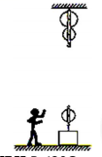

23.（6分）如图是小泽设计的测量一小灯泡额定功率的电路图。已知定值电阻Ro=15Q，滑动变阻器R(20Ω，1A)．电源电压为18V，小灯泡的额定电压为6V，额定功率约为3W。

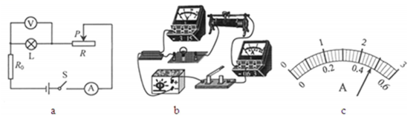

(1)闭合开关S前，滑片P应滑到最 。（选填”左端”或”右端”）

(2)请用笔画线代替导线将实物图补充完整。

(3)小泽正确连接电路后，进行实验。小灯泡正常发光时，电流表的指针如图所示、，通过小灯泡的电流为 A，其额定功率为 W.

24.(6分)实验桌上有如下器材:〓程符合实验要求的弹簧测力计一个、一个大水槽里盛有足够深的水、符合实验要求盛有适暈水的量简一个、体积相同的钩码六个。请你利用上述器材设计一个实验,证明:“浸在液体中的物体所受的浮力的大小与它排开液体的体积成正比  
(1)写出主要的实验步骤;(2)设计出实验数据记录表格。  
25.(7分)将质量为m、体积为v的正方体木块放入盛有某种液体的容器中,木块漂浮在液面上,现用力缓慢向下压木块,当力的大小为F时,木块刚好浸没在液体中,如图所示。求:(1)求木块的密度,(2)液体的密度;(3)当压木块的力较小为时,木块露出液面的体积。

